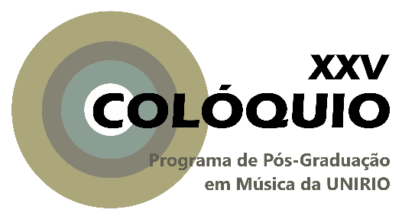

UNIVERSIDADE FEDERAL DO ESTADO DO RIO DE JANEIRO
CENTRO DE LETRAS E ARTES
PROGRAMA DE PÓS-GRADUAÇÃO EM MÚSICA

29 a 31 de maio de 2019

Anexo 1 - Ficha de inscrição para apresentação de trabalhos

NOME
EMAIL
PROGRAMA DE  PÓS-GRADUAÇÃO | ( ) PPGM-UNIRIO ( ) OUTROS:
NÍVEL | ( ) MESTRADO ( ) DOUTORADO
MATRÍCULA
ORIENTADOR(A)
COORIENTADOR(A) (SE HOUVER)
ÁREA DE CONCENTRAÇÃO (PARA MESTRANDOS) OU
LINHA DE PESQUISA (PARA DOUTORANDOS)
TÍTULO DO RESUMO
RECURSOS ADICIONAIS NECESSÁRIOS PARA APRESENTAÇÃO*

* A estrutura básica para as sessões já inclui um computador (PC-Windows), TV 16:9 (HDMI), projetor (VGA) com tela 4:3 e equipamento de áudio (P2 estéreo).

